Дніпровський національний університет імені Олеся Гончара

Тренінг зі сприяння
працевлаштуванню випускників

У листопаді-грудні 2020 року за ініціативи відділу зв’язків з виробництвом та сприяння працевлаштуванню студентів і випускників із залученням психологічної служби ДНУ було проведено тематичний тренінг: «Стратегії пошуку роботи випускника» для студентів, випускників, а також всіх бажаючих. Ця подія відбувалася 24.11., 26.11., 01.12. та 03.12. 2020р. в онлайн режимі з використанням сервісу ZOOM. Метою заходу було: ознайомлення зі стратегіями пошуку роботи та набуття навичок ефективного працевлаштування, самопрезентації випускників Дніпровського національного університету імені Олеся Гончара.
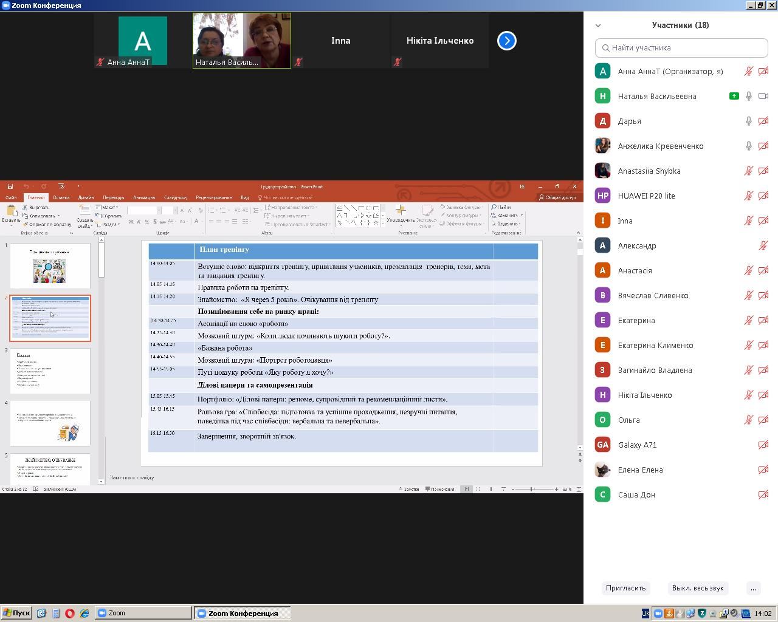
На початку тренінгу до всіх учасників звернулася з вітальним словом

Вікторія Іванівна Лазаренко – керівник психологічної служби ДНУ
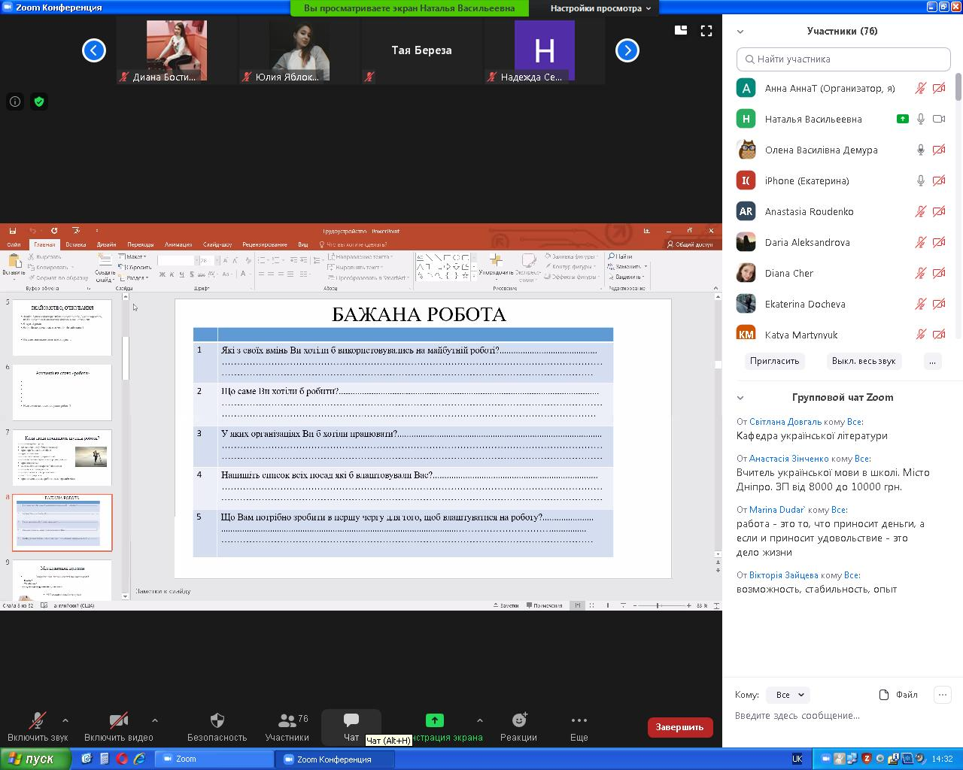
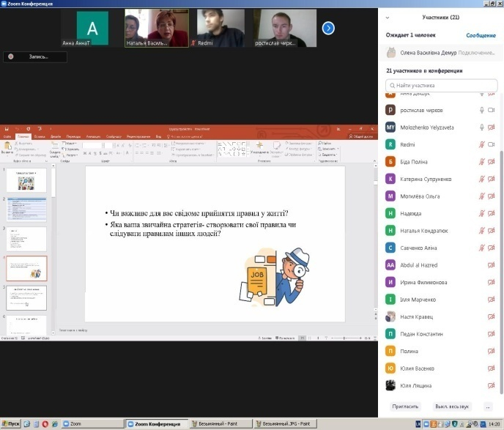
та презентувала тренерів : Наталію Василівну Потапову – провідного психолога, Олену Василівну Демуру – психолога другої категорії. У заході активно взяли участь понад 200 студентів та майбутніх випускників (з другого по шостий курси). Наразі, студенти 5-6 курсів завершують навчання та з хвилюванням почнуть шукати свою майбутню роботу, тому своєчасним та корисним було ознайомлення з основними правилами позиціювання себе на ринку праці, самопрезентація та оформлення ділових паперів. Обговорювалися деякі питання щодо можливого працевлаштування за кордоном. Наталією Василівною Потаповою всім учасникам тренінгу було запропоновано розглянути та відповісти на питання анкети «Бажана робота» , що викликало особливе зацікавлення та жваве обговорення між присутніми, а також наштовхнуло на деякі роздуми стосовно бачення себе у динаміці кар’єрного зросту з часом, наприклад, я через п’ять років.
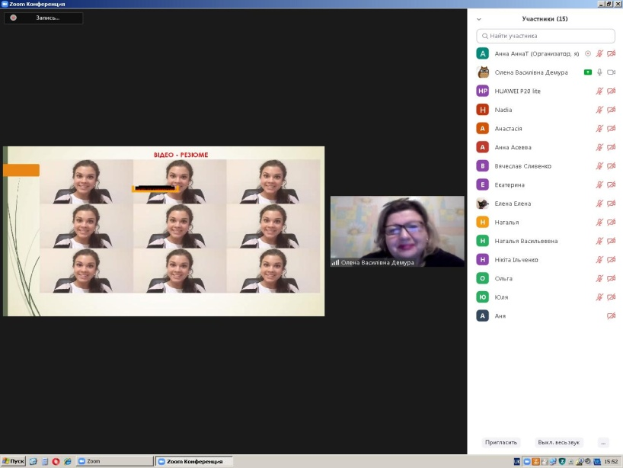
Також, слід зазначити, у розгляді питання, оголошеного тренером - Оленою Василівною Демурою: про підготовку та успішне проходження співбесіди з потенційним роботодавцем, присутні на заході звернули увагу на відеоролики самопрезентації ( як альтернатива або доповнення паперовому резюме)
і висловили подяку тренерам психологічної служби ДНУ за інформативне проведення зустрічі.
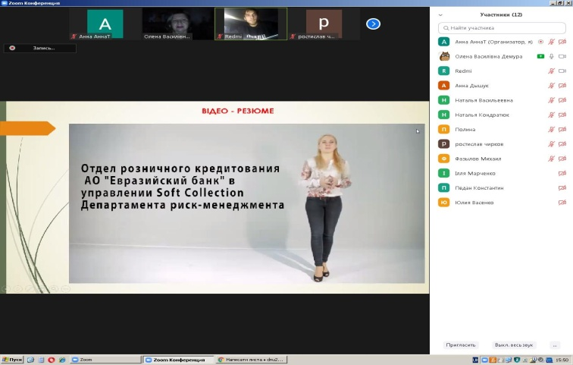
Сподіваємося, що отримана на тренінгу інформація стане для всіх зацікавлених корисною у подальшому працевлаштуванні та пошуку омріяної роботи. Бажаємо успіхів та професійних досягнень.
Для отримання інформації стосовно будь яких питань необхідно звернутися до сторінки на Facebook – Психологічна служба ДНУ.

Відділ зв'язків з виробництвом та сприяння працевлаштуванню студентів і випускників (1корпус, к.321),
тел. (056) 374-98-40

